A manera de editorial

Hemos resuelto varias solicitudes y problemáticas a través de los operativos policiales, allanamientos de la D.N.C.D., acciones de migración, recogida de basuras en sectores con vertederos improvisados, operativos anti-ruidos generados por mofles; así como el desarrollo de charlas por el departamento Anti-Pandillas, campañas de concientización de seguridad vial por la DIGESETT y acciones de prevención del embarazo en adolescentes por el Ministerio de la Mujer.

Acciones | Responsable | Indicador * | Resultado Esperado | Calendario
- Operativo de la D.N.C.D. en Jarabacoa | - Policía Nacional Jarabacoa  - Cnel. Batista | Hecho | La D.N.C.D. reapresa a Daniel Abreu, un narcotraficante que se había fugado del cuartel policial, durante un operativo en el sector Pedregal, Jarabacoa. | 1ra. semana de julio 2025
- Operativos preventivos de contaminación sónica y regulación de juegos de billar en sectores de La Vega | - Roberto García (COBA) | Hecho | La Unidad de Anti- Ruidos y COBA realizan operativos en sectores de El Riito, Soto, Jamo, Sabaneta, Jeremías, Bacuí, Palmarito, Despradel, Las Yayas y Cutupú, para contrarrestar la contaminación sónica y regular el uso de juegos de billar. | 1ra. semana de julio 2025
Acciones | Responsable | Indicador * | Resultado Esperado | Calendario
- Patrullaje preventivo y operativo de la D.N.C.D en Guaco | - Cnel. de los Santos (D.N.C.D.)  - Comunitarios de Guaco | Hecho | Unidades motorizadas de Acción Rápida de la Policía Nacional detienen a dos hombres en un vehículo Hyundai Tucson gris, durante patrullaje preventivo en el sector Guaco, identificados como Alisson Rodríguez (28 años) y José Taveras (25 años), residentes en Santiago, encontrando una cartera con $4,450 pesos. | 2da. semana de julio 2025
Acciones | Responsable | Indicador * | Resultado Esperado | Calendario
- Operativo de la D.N.C.D. en Constanza | - 1er. Teniente Martínez  - Policía Nacional de Constanza  - Viceministra Ángela Jaquez | Hecho | Agente policial de la D.N.C.D arresta a Randy Pinales por presuntas sustancias ilícitas durante operativo preventivo en el sector El Minero de Constanza. | 2da. semana de julio 2025
- Operativos preventivos de la DIGESETT en Constanza | - María Isabel Gil Morales (Encargada de la DIGESETT - Constanza) | Hecho | La señora María Isabel Gil encabeza operativos preventivos y de fiscalización por falta de luces, casco protector y licencia de conducir en Constanza, recuperándose tres motocicletas con denuncias de robo. | 2da. semana de julio 2025
Acciones | Responsable | Indicador * | Resultado Esperado | Calendario
- Desmantelamiento de punto de drogas en Pontón | - Cnel. de los Santos (D.N.C.D.)  - Viceministra Ángela Jaquez | Hecho | Agentes de la DICRIM y de la D.N.C.D. desmantelan punto de venta de drogas en el sector Pontón, La Vega. | 3ra. semana de julio 2025
- Operativos preventivos de la Policía Nacional en sectores de La Vega | - Cnel. Juan Pablo Ferreira  - Cnel. Guillermo Guzmán | Hecho | El cnel. Ferreira refuerza operativos preventivos en los sectores de Las Primaveras y Zona Universitaria. | 3ra. semana de julio 2025
- Desmantelamiento de punto de drogas en Los Pomos | - Sub-Dirección de Investigaciones Criminales (DICRIM)  - Viceministra Ángela Jaquez | Hecho | Agentes de la Sub-Dirección de Investigaciones Criminales (DICRIM) desmantela punto de venta de drogas llamado ‘El Cabo’ del sector Los Pomos. | 4ta. semana de julio 2025
Acciones | Responsable | Indicador * | Resultado Esperado | Calendario
- Operativos de Migración en sectores de La Vega | - Cnel. Piñeiro  - Rodolfo Saldaña (alcalde municipal de Ranchito)  - Viceministra Ángela Jaquez | Hecho | El cnel. Piñeiro realiza amplios operativos en los sectores El Ranchito, Rancho Viejo, Cutupú y Guaco, apresando indocumentados haitianos. | 4ta. semana de julio 2025
- Entrega de luminarias en Jarabacoa | - Viceministra Ángela Jaquez  - Ministerio de Interior y Policía | Hecho | La viceministra Ángela Jaquez hace donación de luminarias a la Alcaldía Municipal de Jarabacoa para ser colocadas en sectores vulnerados por la delincuencia. | 4ta. semana de julio 2025
Acciones | Responsable | Indicador * | Resultado Esperado | Calendario
- Entrega de luminarias en Constanza | - Alcalde Francisco Marte  - Viceministra Ángela Jaquez | Hecho | El Ayuntamiento Municipal de Constanza sostiene una significativa reunión de la Mesa de Seguridad Ciudadana, encabezada por la viceministra Ángela Jaquez y el alcalde Francisco Marte, tratando temas relacionados con la seguridad, el orden público y las acciones preventivas. Además, la viceministra Ángela Jaquez hace donación de luminarias al alcalde para sectores vulnerados. | 4ta. semana de julio 2025
Acciones | Responsable | Indicador * | Resultado Esperado | Calendario
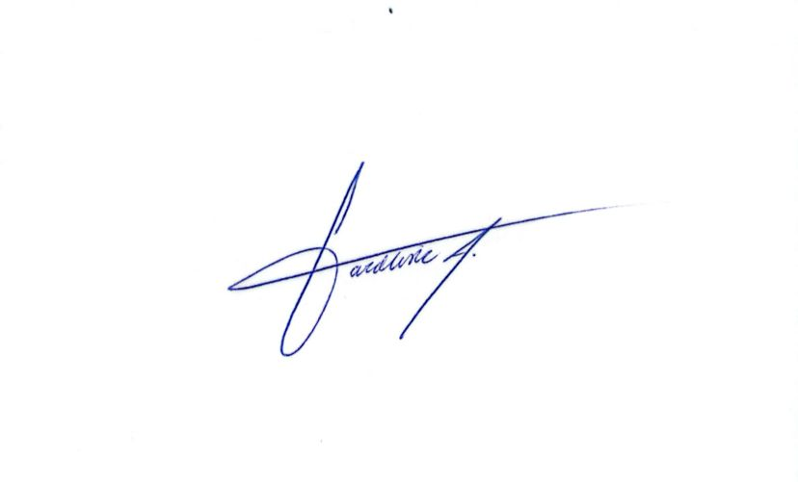  - Charla de concientización a jóvenes de Constanza | - Cnel. Pacheco  - Ministerio de la Mujer  - Policía Nacional de Constanza | Hecho | El cnel. Pacheco coordina con el Ministerio de la Mujer y visita centros deportivos para concientizar sobre embarazos en adolescentes; además de charlas preventivas anti-pandillas a jóvenes que practican deporte del municipio de Constanza. | 4ta. semana de julio 2025
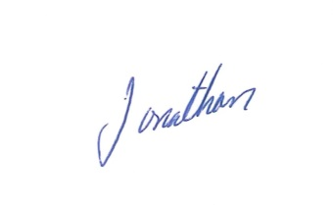
*Indicador con hipervínculo

Carolin Cornelio Abreu  Coordinadora Provincial de Mesas Locales de Seguridad, Ciudadanía y Género  Cel.: 829-451-4842 / Tel.: 809-573-2374 Ext. 100  Correo electrónico: coordinaciondemesaslv@gmail.com | Jonathan Ayala Hernández  Analista de Planificación de Seguridad Preventiva en Gobiernos Provinciales  Cel.: 829-891-3877 / Tel.: 809-573-2374 Ext. 102  Correo electrónico: vgobiernosprovinciales@gmail.com

